**移动业务大厅项目总结**

1. 结构和功能（类+方法）

1.类图： 主类＋工具类； 服务类＋套餐类； 其他实体类；

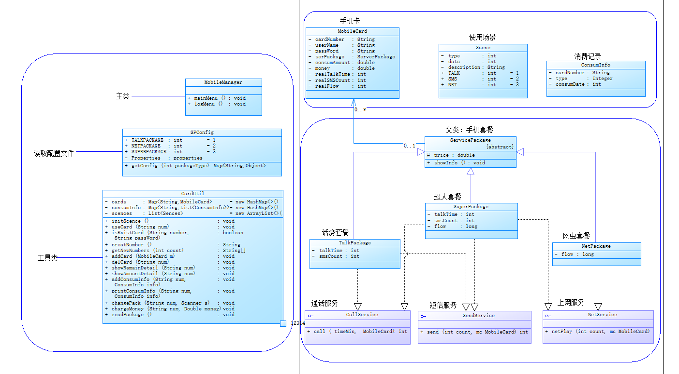

1. 主类：
2. .先搭建好整体框架！分成三个板块：实体类，工具类，服务接口类。根据板块，依次建好需要用到的类和接口！然后创建主类MobileManager实现登录一级菜单和二级菜单！
3. .一级菜单在main方法下实现，在一级菜单里利用while循环一级菜单，用switch来设置需要实现6个基本功能，利用return终止循环，利用break来终止当前循环。
4. .在一级菜单实现的基础下，构建显示二级菜单的方法，同理用switch来设置需要实现5个基本功能，利用return终止循环，利用break来终止当前循环。

知识点：while循环

while语句，可以让一个代码块一遍又一遍的运行，只要条件为True，子句就会执行。

Main方法里我们将while条件输入true进入死循环，将重复显示菜单，直到return终止。

Switch方法

对应项目需求，通过switch方法来设置需要实现的基本功能，随后将功能一一完善，测试，使用。利用break来终止当前循环。

1. 工具类：

工具类里设定了三个集合用来存放各类信息，为后期调用参数提供效率！存放主类调用的方法，方法全部为静态，方便在一级菜单，二级菜单中，即不需要对工具类进行实例化也能调用，节约内存资源。提高代码可读性！

工具类里建了一个读取配置文件的SPConfig类，为了不把代码写死，更灵活变通，让以后更改套餐信息不用大费周折改代码，也是方便快捷，而且也容易更改。

知识点：Map集合

通过存储key（number）来找到对应的value（MobileCard），在实现主类方法是提供了很高的效益，在本次项目中从注册手机账号开始就一直在调用MobileCard！

1. 套餐类：

本次套餐类总共有3个套餐：话唠套餐talkPackage、网虫套餐netPackage、超人套餐superPackage，3个套餐都共有属性price和方法showInfo，所以我们建一个抽象父类serverPackage让这三个套餐雷继承，以实现多态。

1. 服务类：

服务类总共为3个服务接口：通话服务CallService、短信服务SendService、上网服务NetService，为3个套餐类提供各自支持的服务接口，并重写接口的抽象方法！

知识点：继承和接口

一个类只能单继承，但是一个类可以实现多个接口，本次项目中，三个套餐类就继承了父类serverPackage的属性和方法并重写了showInfo方法，方便展示各个套餐不同的属性，而利用接口实现个各套餐类的方法但是输出不同的参数。

1. 效果演示
2. 用户注册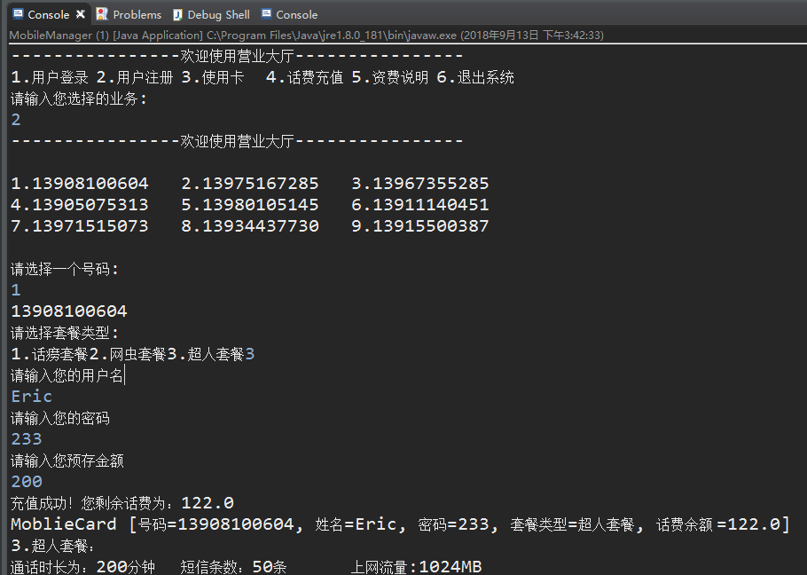
3. 用户充值

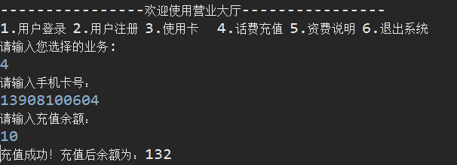

1. 资费详明

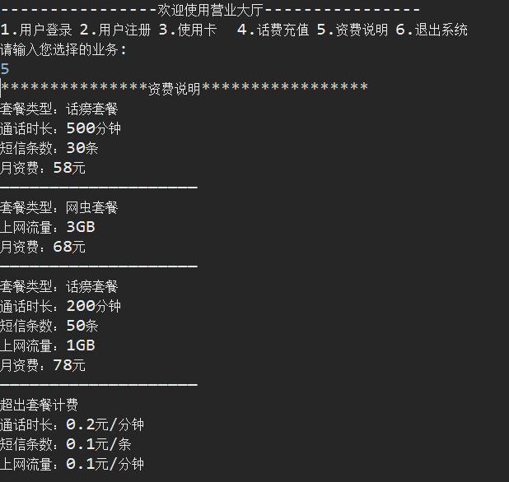

在实现资费说明这个功能时用到了FileInputString，将写好“资费说明.txt”文档通过read（）方法显示出来。

1. 登录

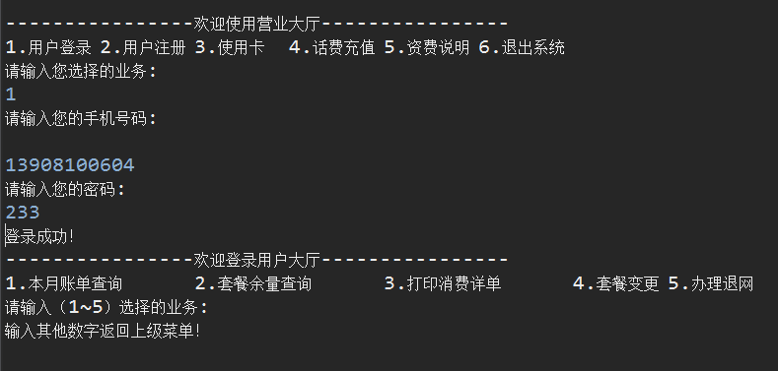

登录通过用equals方法对比输入的手机号和密码和已存如的账号信息进行比较，如果结果为true则输出登录成功！

1. 使用卡

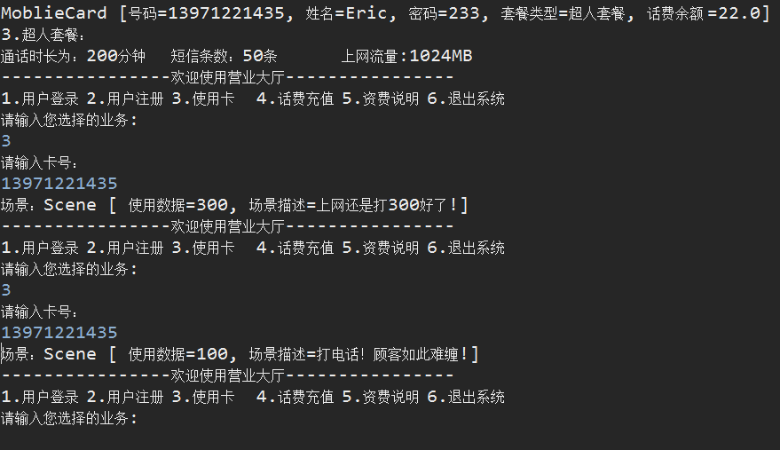

1. 查询账单&余额

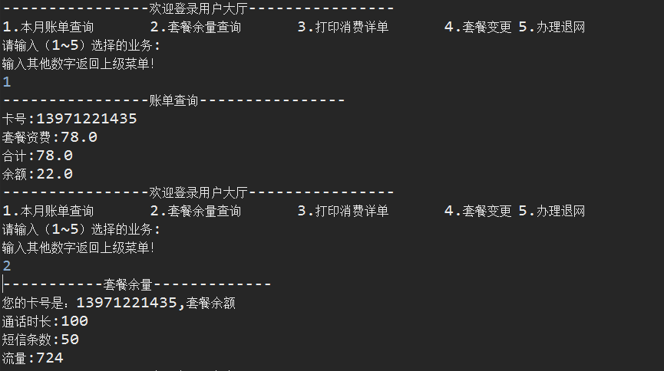

Send和Call在计算时余额没有出现差错，而Flow在计算时因为数据太大可能出现精度偏差，这里使用BigDecimal来显示余额比较好。

1. 打印清单

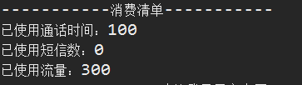

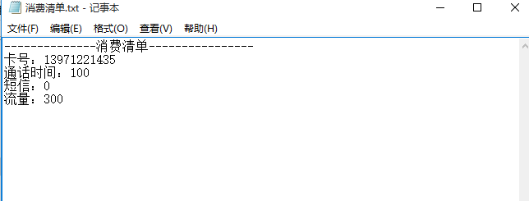

选好需要生产“消费清单.txt”文档的目录，通过利用PrintString的println方法来打印菜单是非常快捷方便的！

1. 用超套餐费用

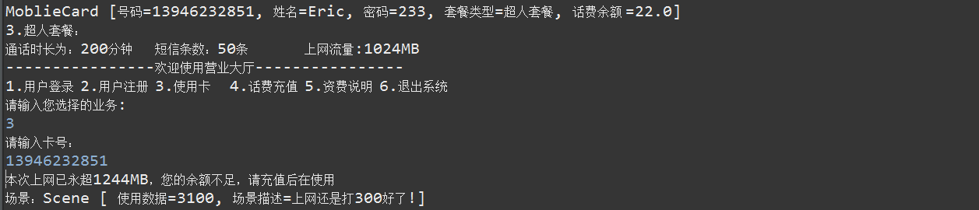

1. 用超套餐账单

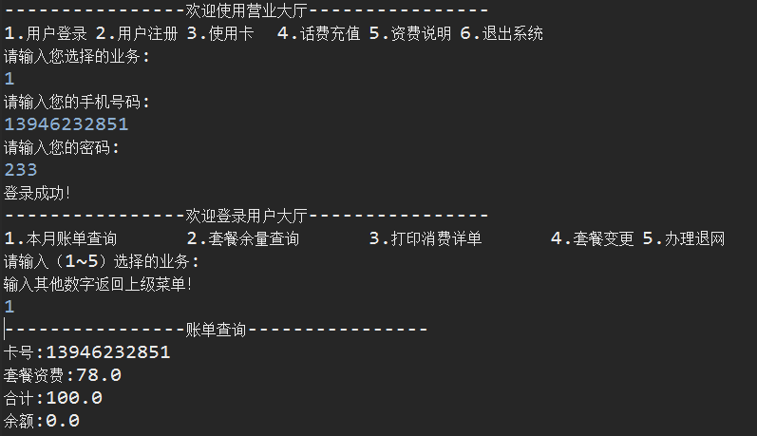

1. 更换套餐

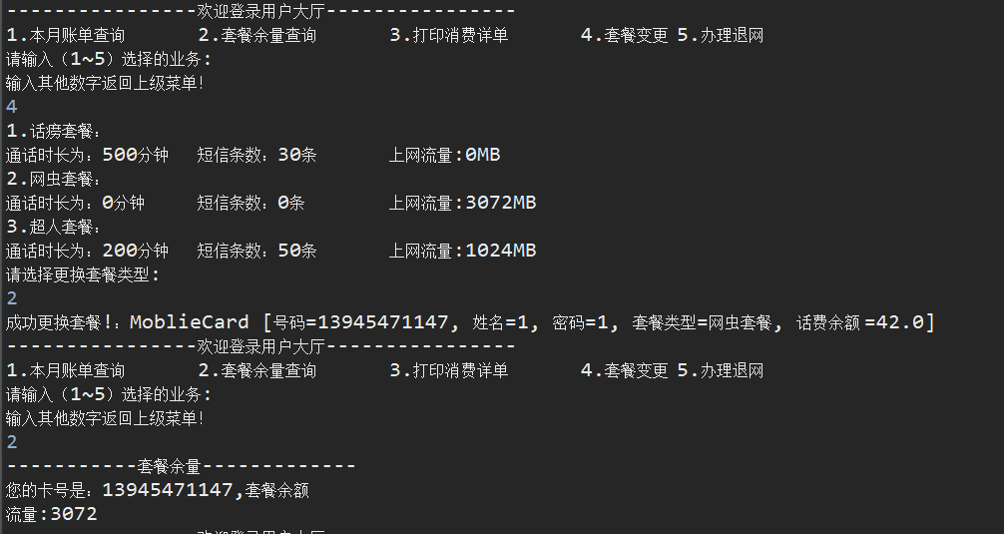

1. 办理退网

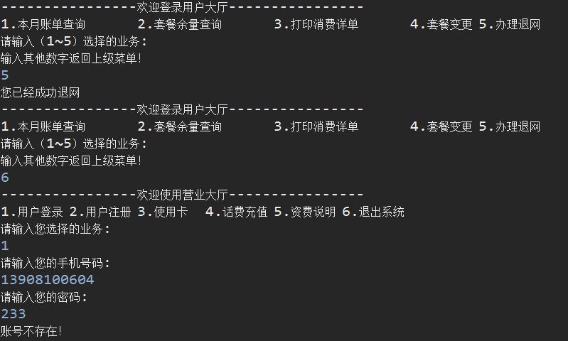

办理退网部分使用了delCard方法，将已存入map集合的MobileCard移除集合！

1. 总结

第一次接触项目觉得还是挺难上手的，首先很困难的地方就是整体，在开始项目之前不对整个项目框架有个大致的思路就很难起手，其实在搭建好框架后，已经解决一部分难题了，剩下的就是如何具体实现一些方法。

这次项目最核心的是使用Map集合，项目中不停的调用MobileCard类的属性和方法，都需要取出存在map集合里的值，利用map集合很高效的解决了很多难题，具体的运算也需要不停调用MobileCard存在map集合里的值。

用好Map集合也是解决这次项目的关键之一。

而我个人觉得本次项目较难的部分在于useCard这个部分，要实现uesCard功能需要先初始化initScene，而这样一环扣住一环，因为代码量一多，逻辑出错就可能需要花费大量时间来修改代码，而且不能保证一次修改就能成功，useCard需要根据套餐类给自有的方法接口来正确使用，比如网虫套餐就只有上网功能，并不能支持打电话功能和发短信功能，所以在修改useCard代码时我花费了大量时间找代码错误。

通过这次项目我理解到了备注信息和正确书写格式的重要性，遵守标志符命名规范，命名尽量使用正确的、对应的英文单词，提高程序的可读性。例如，采用驼峰命名法的类名和接口名每个单词的首字母大写、方法名和变量名除第一个单词外的所有单词首字母大写；常量名全部大写，包名全部小写。

为了提高程序特别是主程序代码的简洁性，对于频繁使用且功能独立、较长的代码可抽取成方法，在需要时调用即可。